<https://www.citibank.com.cn/sim/chinese/investments/secu_invest_fund.htm>

第一需求：

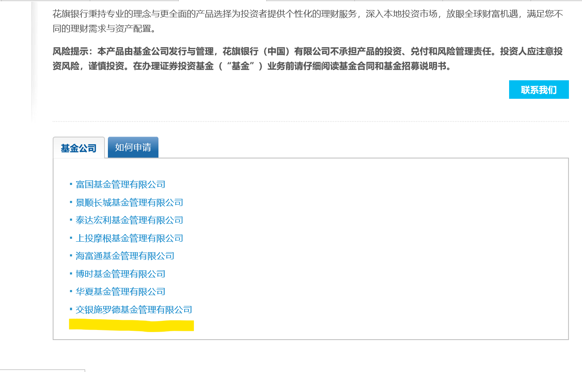

在上述图片底部位置增加 中欧基金管理有限公司

第二需求：

<https://www.citibank.com.cn/sim/chinese/investments/jiaoyinwenjian.htm>

Create a page for 中欧基金管理有限公司

模仿此链接，新建一个文件，zhongouwenjian.htm，当点击第一需求增加的 “中欧基金管理有限公司”后会跳转到此链接。链接中表格更新为以下内容，

|  |
| --- |
| **中欧基金管理有限公司** |
| |  |  | | --- | --- | | **公司名称：** | 中欧基金管理有限公司 | |
| |  |  | | --- | --- | | **法人代表：** | 窦玉明 | |
| |  |  | | --- | --- | | **成立日期：** | 2006年07月19日 | |
| |  |  | | --- | --- | | **注册资本：** | 2.2亿元人民币 | |
| |  |  | | --- | --- | | **办公地址：** | 中国上海市浦东新区陆家嘴环路333号5层 | |
| |  |  | | --- | --- | | **邮编：** | 200120 | |
| |  |  | | --- | --- | | **公司客户服务热线：** | 400-700-9700（免长途话费）  021-68609700 | |
| |  |  | | --- | --- | | **传真：** | 021-33830351 | |
| |  |  | | --- | --- | | **电子邮件：** | Marketservice@zofund.com | |
| |  |  | | --- | --- | | **公司网址：** | www.zofund.com | |
| |  |  | | --- | --- | | **公司历史：** | 中欧基金管理有限公司成立于2006年，是国内首批员工持股的公募基金管理公司之一，核心员工成为公司重要股东。在领先的治理结构下，客户、公司员工与股东的利益紧密捆绑，形成合力，共同打造“聚焦长期业绩的主动投资精品店”。  中欧基金为个人投资者和专业机构投资者提供了卓越的长期投资业绩和一流服务。截至2020年12月31日，中欧基金公司管理规模已超5000亿元，其中公募基金规模4153亿，专户规模860亿。 | |

资料来源：中欧基金管理有限公司。资料截止至2020年12月。各基金产品及基金公司等相关信息请以基金公司公布之信息为准。

第三需求：点击产品咨询出现为 中欧医疗健康混合型证券投资基金A

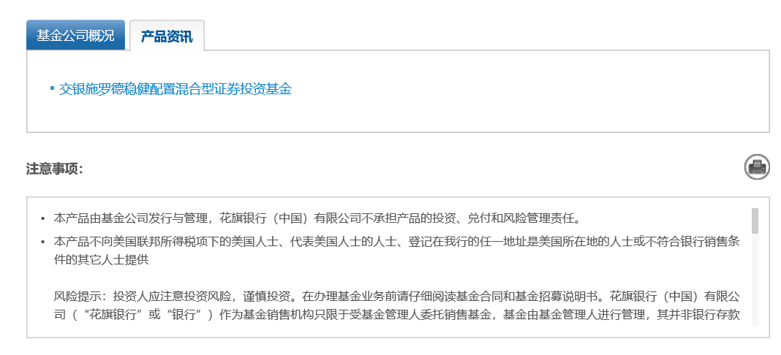

中欧医疗健康混合型证券投资基金A

再次点击会跳转到以下链接，中间文案内容更新如下：

Create a page for the new fund 中欧医疗健康混合型证券投资基金A

<https://www.citibank.com.cn/sim/chinese/investments/popup.htm?FID=4027&country=ch>

|  |  |  |
| --- | --- | --- |
| **基金信息** | 基金名称 | 中欧医疗健康混合型证券投资基金A |
| 基金代码 | 003095 |
| 基金类型 | 混合型 |
| 基金管理人 | 中欧基金管理有限公司 |
| 基金经理 | [点击查看](https://www.zofund.com/index2015/003095.shtml) |
| 基金成立日期 | 2016年9月29日 |
| 风险评级 | 4 |
| 基金费率 | [点击查看](https://www.zofund.com/index2015/003095.shtml) |
| 默认分红方式 | 现金分红 |
| 基金公司介绍 | [点击查看](https://www.zofund.com/about/about-zofund.html" \t "_blank) |
| **产品特点** | 投资目标 | 本基金主要投资于医疗健康相关行业股票，在有效控制投资组合风险的前提下，通过积极主动的资产配置，力争获得超越业绩比较基准的收益。 |
| 投资风险特征 | 本基金为混合型基金，其预期收益及预期风险水平高于债券型基金和货币市场基金，但低于股票型基金，属于中等预期收益和预期风险水平的投资品种。 |
| 业绩基准 | 65%×中证医药卫生指数+35%×中证综合债券指数 |
| 投资范围 | 本基金的投资范围为具有良好流动性的金融工具，包括国内依法发行上市的股票（包括中小板、创业板、存托凭证以及其他经中国证监会批准发行上市的股票）、固定收益类资产（国债、地方政府债、金融债、企业债、公司债、次级债、中小企业私募债、可转换债券、可交换债券、分离交易可转债、央行票据、中期票据、短期融资券（含超短期融资券）、资产支持证券、质押及买断式债券回购、银行存款及现金等）、衍生工具（权证、股指期货、股票期权等）以及经中国证监会批准允许基金投资的其它金融工具（但需符合中国证监会的相关规定）。  如法律法规或监管机构以后允许基金投资其他品种，基金管理人在履行适当程序后，可以将其纳入投资范围。  基金的投资组合比例为：  本基金股票投资占基金资产的比例为60%-95%，其中投资于医疗健康相关行业股票的比例不低于非现金基金资产的80%；权证投资占基金资产净值的比例为0%-3%；每个交易日日终在扣除股指期货合约需缴纳的交易保证金后，现金（不包括结算备付金、存出保证金、应收申购款等）或者到期日在一年以内的政府债券投资比例合计不低于基金资产净值的5%。  如果法律法规或中国证监会变更投资品种的投资比例限制，基金管理人在履行适当程序后，可以调整上述投资品种的投资比例。 |
| 投资策略 | 本基金主要采用自上而下分析的方法进行大类资产配置，确定股票、债券、现金的投资比例，重点通过跟踪宏观经济数据（包括GDP增长率、工业增加值、PPI、CPI、市场利率变化、进出口贸易数据等）和政策环境的变化趋势，来做前瞻性的战略判断。  医疗健康相关行业根据所提供的产品与服务类别不同，可划分为不同的细分子行业。本基金将综合考虑以下因素，进行股票资产在各细分子行业间的配置：a） 政策和人口因素;b） 疾病谱和人们习惯需求变化; c） 技术创新发展; d） 商业模式变化; e） 行业格局变化; f） 行业估值水平及增速变化比较。  本基金结合医疗健康各细分子行业的景气度，主要采用自下而上的方法精选个股。个股方面，本基金将会重点关注以下几个方面：a） 公司治理结构；b） 核心竞争力；c） 护城河；d） 其他和成长性相关的外延增长因素；e）估值水平  对于存托凭证的投资，本基金将依照境内上市交易的股票，通过定性分析和定量分析相结合的方式，精选优质上市公司；并最大限度避免由于存托凭证在交易规则、上市公司治理结构等方面的差异而或有的负面影响。 |
| **基金公告** | 相关公告 | [点击查看](https://www.zofund.com/index2015/003095.shtml)（基金报告、绩效表现、持仓明细、资产配置等相关公告可在此查询） |
| **基金净值** | 净值历史相关数据 | [点击查看](https://www.citibank.com.cn/sim/chinese/investments/pdf/dailylmfnav.pdf) |
| **法律文件** | 基金合同 招募说明书 基金托管协议 | [点击查看](https://www.zofund.com/list/703/003095/1.shtml) |
| 产品资料概要 | [点击查看](https://www.zofund.com/list/703/003095/1.shtml) |

中欧基金管理有限公司